EL CORONAVIRUS

- Busquemos información de lo que nos pasa hoy en día sobre la Pandemia “Coronavirus”.
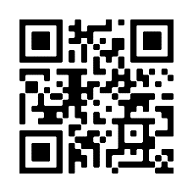
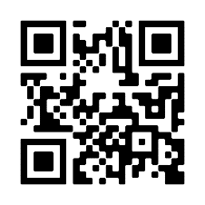
Te dejo algunos códigos QR que te pueden ayudar a buscar información.

- Responde las siguientes preguntas:
¿Sabes lo que es el Coronavirus?
Responde:

¿Está pasando solo en Chile o también en otros países?
Responde:

¿Qué medidas podemos tomar para no contagiarnos?
Responde:

- Ahora vas a buscar una hoja de oficio y vas a anotar 4 cuidados básicos que puedes tener con tu familia para no contagiarte este virus.
- Puedes decorarlo para que sea bien llamativo.
- Pégalo en un lugar de la casa que todos lo puedan ver para tener los cuidados para no contagiarse como familia.

AUTOEVALUACIÓN

A continuación, lee con mucha atención y responde marcando con una “X”.

INDICADORES | LOGRADO | POR LOGRAR
Investigué las 3 preguntas realizadas.
Respondí al menos 2 de las 3 preguntas realizadas.
Escribí al menos 3 de 4 cuidados básicos en esta Pandemia.
Ocupe letra clara y legible para que otros lo lean.

